目录

数据库数据不物理删除原因**1**

键入章标题(第 2 级)2

键入章标题(第 3 级)3

**键入章标题(第 1 级)4**

键入章标题(第 2 级)5

键入章标题(第 3 级)6

数据库数据不物理删除原因：

1、用于数据分析

2、删除会影响索引B树。频繁删改的字段不适合建索引，因为B树是支离破碎，残缺的。

索引本身也很大，不可能全部存储在内存中，因此索引以文件的形式存储在磁盘上。（.myi文件）

数据库文件

.frm：表结构

.myd：表实际数据

.myi：索引文件

我们常说的索引，如果没有特别指明，都是指B树（多路搜索树，不一定是二叉的）结构组织的索引。

其中聚集索引，唯一索引，复合索引，前缀索引默认都是使用B树索引

除了B+树索引，还有哈希索引

nosql: not only sql

## 索引优势：

1、类似图书馆建书目索引，提高数据检索效率，降低数据库IO成本

2、通过索引列对数据进行排序，降低数据排序成本，降低CPU消耗

## 索引劣势：

1、索引也占磁盘空间

2、索引可以加快查询速度，但是会降低更新表的速度。因为不仅会改数据，也会改索引数据

3、索引只是提高效率的一个因素，如果表数据量很大，需要花时间建最优的索引

一张表索引个数最多不要超过5个

索引分类：

1、单值索引：一个索引只包含一列，一张表可以有多个单值索引

2、唯一索引：索引列的值必须唯一，但允许为空值

3、复合索引：一个索引可以包含多列

B树索引：检索原理：

物理存储：段、区、块

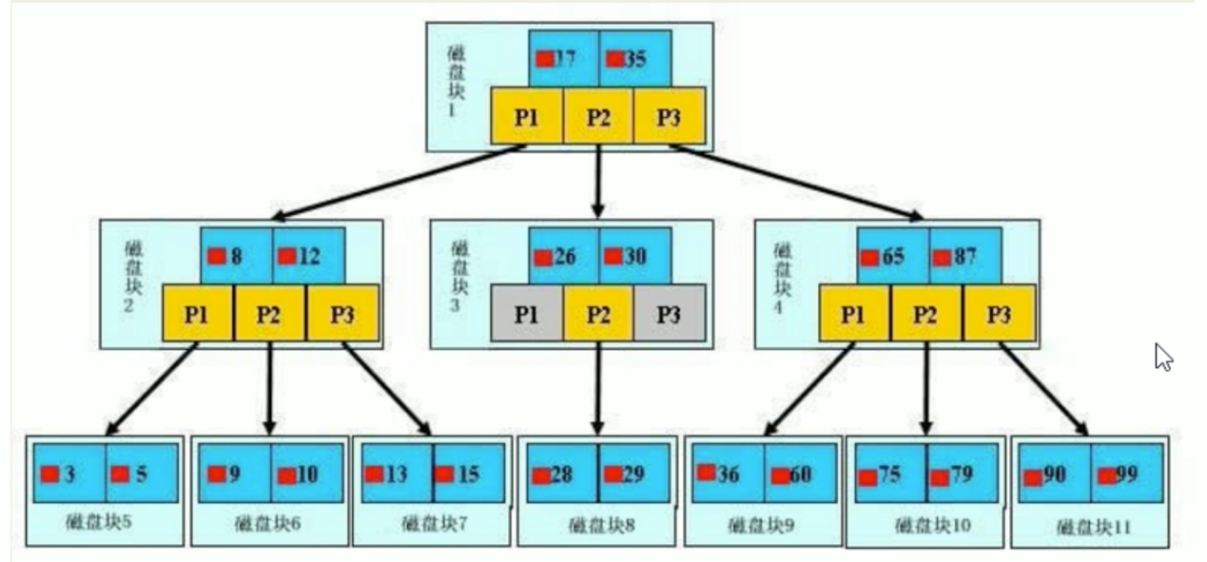

浅蓝色：磁盘块

深蓝色：数据项

黄色：指针



哪些情况需要建索引：

1. 主键主动建立唯一索引
2. 频繁作为查询条件的字段应该创建索引
3. 查询中与其他表关联的字段，外键关系建立索引
4. 频繁更新的字段不适合创建索引。因为每次更新也会更新索引
5. where条件用不到的，不创建索引
6. 单值索引/复合索引，高并发下倾向创建复合索引
7. 查询中排序的字段，排序字段若通过索引去访问，将大大提高排序速度
8. 查询中统计或分组的字段。（Group by也与索引息息相关。？）

Group by

哪些情况不需要建索引：

1. 表记录太少。
   1. 几万条记录的，不需要建。一百万以内的
   2. 300w+需注意开始优化
2. 经常增删改的表
3. 经常重复的字段，不适合建索引

性能分析前提知识：

1. mysql query optimizer 查询优化器

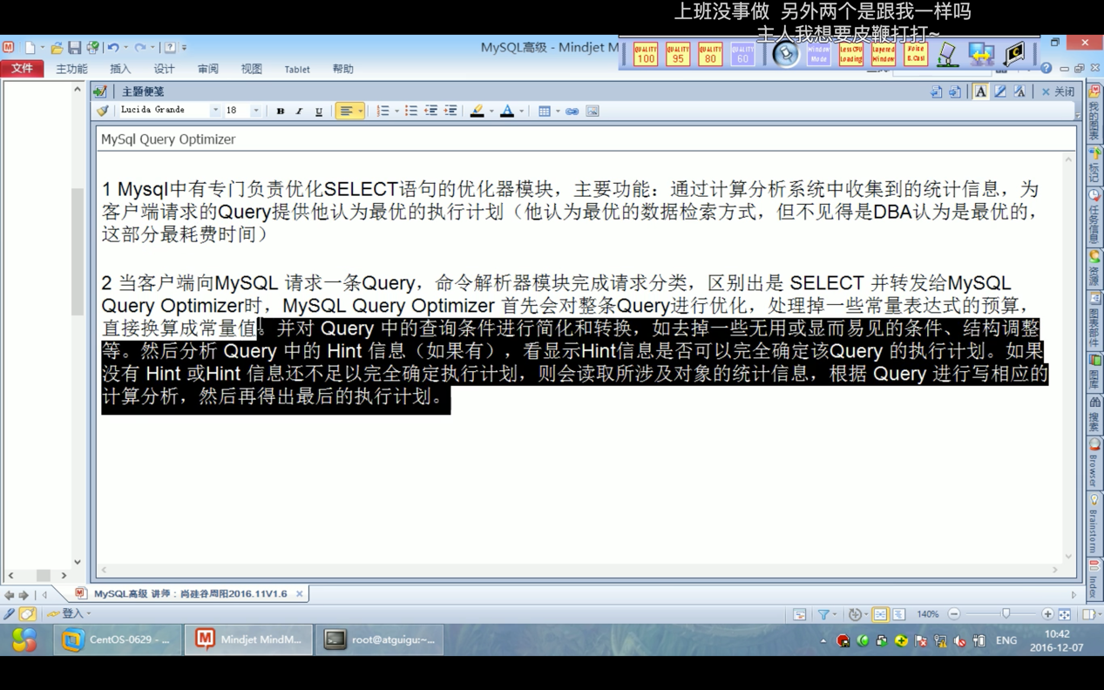

1. MySQL常见瓶颈：
   1. CPU：CPU在饱和的时候一般发生在数据装入内存或从磁盘上读取数据的时候
   2. IO：磁盘IO瓶颈发生在装入数据远大于内存容量的时候
   3. 服务器硬件的性能瓶颈

Explain：执行计划

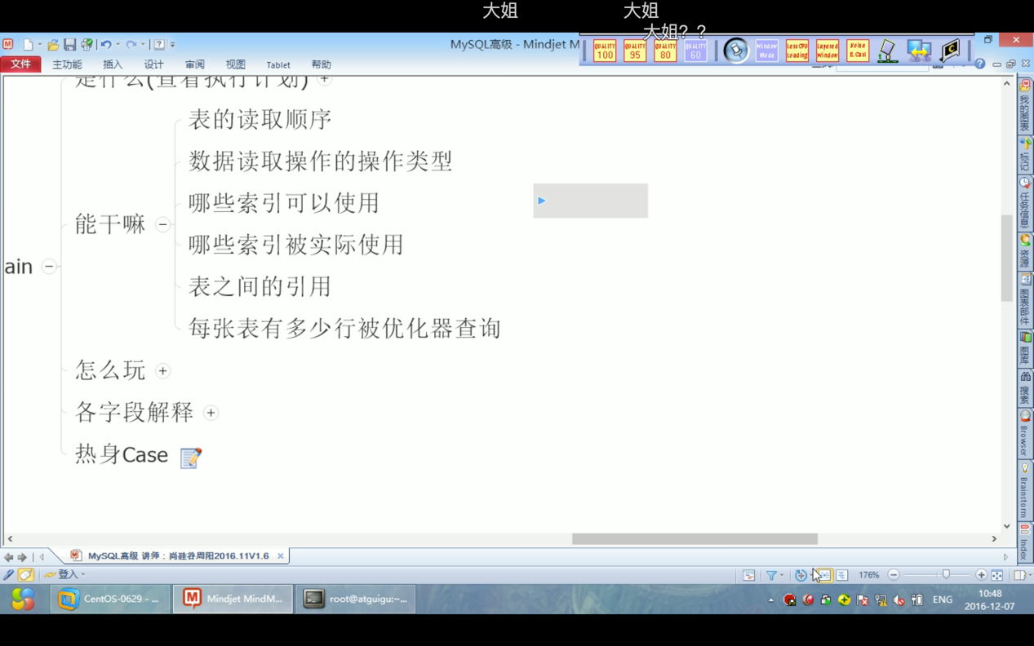

explain sql各字段解释：

1. id:
   1. select查询的序列号，包含一组数字，表示查询中执行select子句或者操作表的顺序。值越大，被执行的优先级越高；若相同，则表示平级。
   2. 三种情况：
      1. id相同，执行顺序从上到下
      2. id不同，如果是子查询，id的序号递增，则id值越大优先级越高，越先被执行

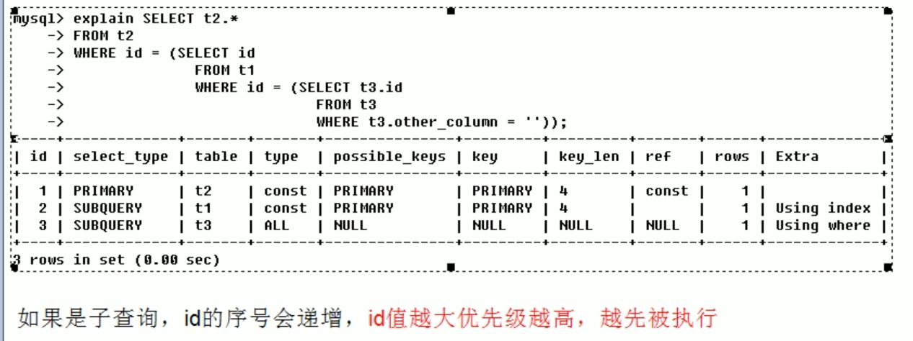因为子查询在最里层，优先级最高。可以参考简单的数学运算，带括号的，优先级最高。

* + 1. id相同，不同同时存在的：

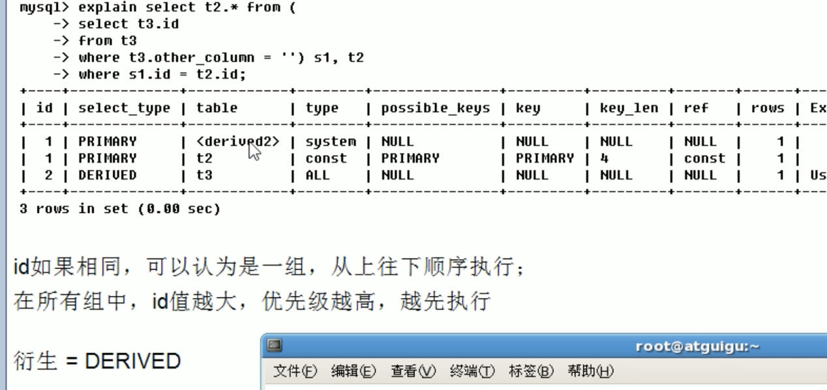

table列derived2表示查询衍生自id是2的这个查询结果

1. select_type: mysql理解的查询类型
   1. simple：简单的select查询，不包含子查询或者Union
   2. primary：若查询中包含任何复杂的子部分，最外层的查询被标记为primary
   3. subquery：子查询
   4. derived：在from列表中包含的子查询被标记为derived（衍生），MySQL会递归查询这些子查询，把结果放在临时表中
   5. union
   6. union result：
2. table:
3. type：访问类型。从最好到最差依次是：

**system > const > eq_ref > ref > range > index > all** 查询至少要保证range级别，最好能达到ref级别

* 1. all：全表扫描
  2. system：表只有一行记录，等于系统表，这是const类型的特例
  3. const: 表示通过索引一次就能找到了，const用于比较主键primary key 或者unique索引，因为只匹配一行数据
  4. 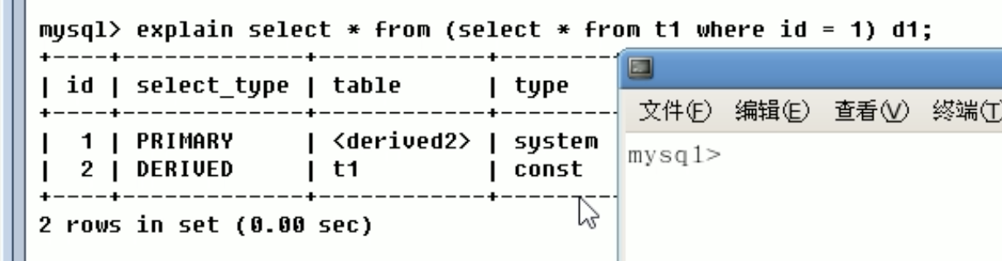
  5. eq_ref：唯一性索引扫描，对于每个索引键，表中只有一条记录与之匹配，常见于主键或唯一键扫描

与const区别？eq_ref联表了？

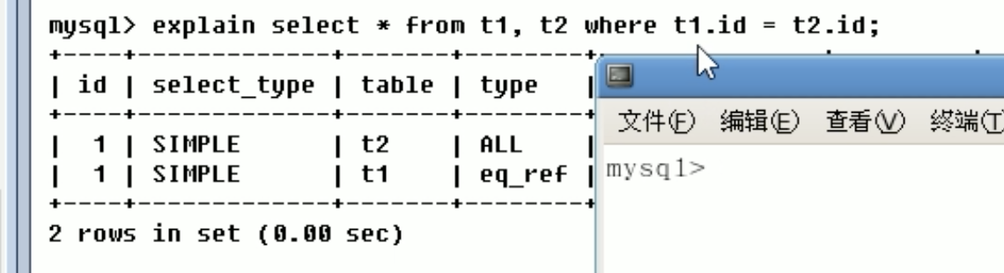

* 1. ref:非唯一性索引扫描。
  2. range：只检索给定范围的行，使用一个索引来选择行，key列显示了使用哪个索引。如果查询条件中有between，>，<，in等查询

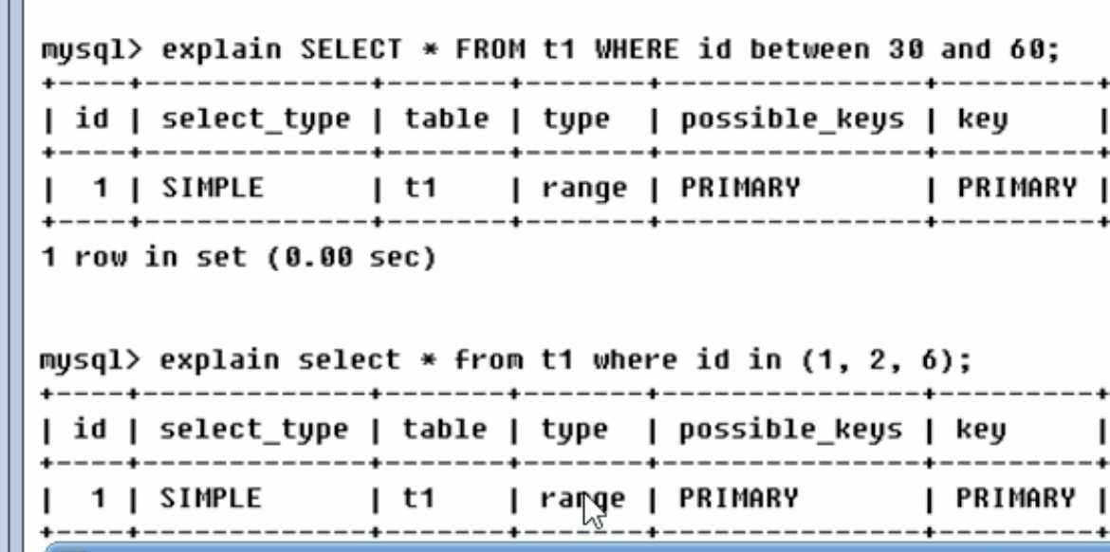

* 1. index：与all的区别是，只遍历索引树，通常比all快，因为索引文件通常比数据文件小。即虽然index和all都是读全表，但index是从索引读，all是从硬盘读

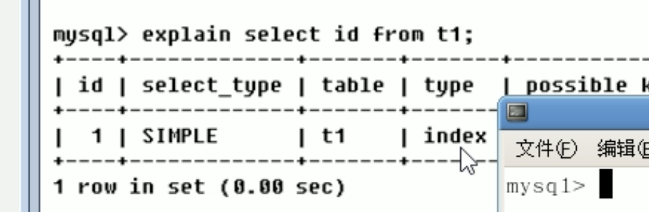

* 1. all:全表扫描

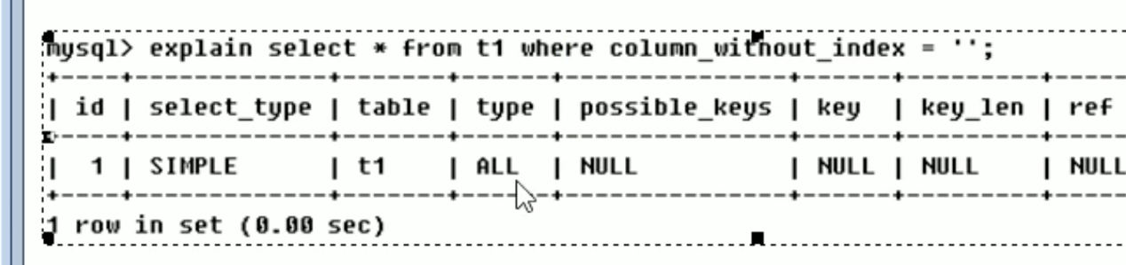

1. possible_keys：涉及到的字段上若存在索引，会被列出，但不一定会被使用
2. keys:实际被用到的索引
3. key_len:索引中使用的字节数，为索引字段的最大可能长度，并非实际使用长度
4. ref:显示索引的哪一列被使用了
5. rows:根据表信息及索引选用情况，估算的为找到所需记录所需要读取的行数。每张表有多少行被优化器查询
6. extra：包含不适合在其他列显示的，但十分重要的额外信息
   1. using filesort：比较坑爹，说明MySQL会对数据使用一个外部的索引排序，而不是按照表内索引的顺序进行读。MySQL中无法使用索引完成的排序操作称为 文件排序，如下图。不满足最左匹配，所以第一个sql会使用文件排序，而没有直接用索引

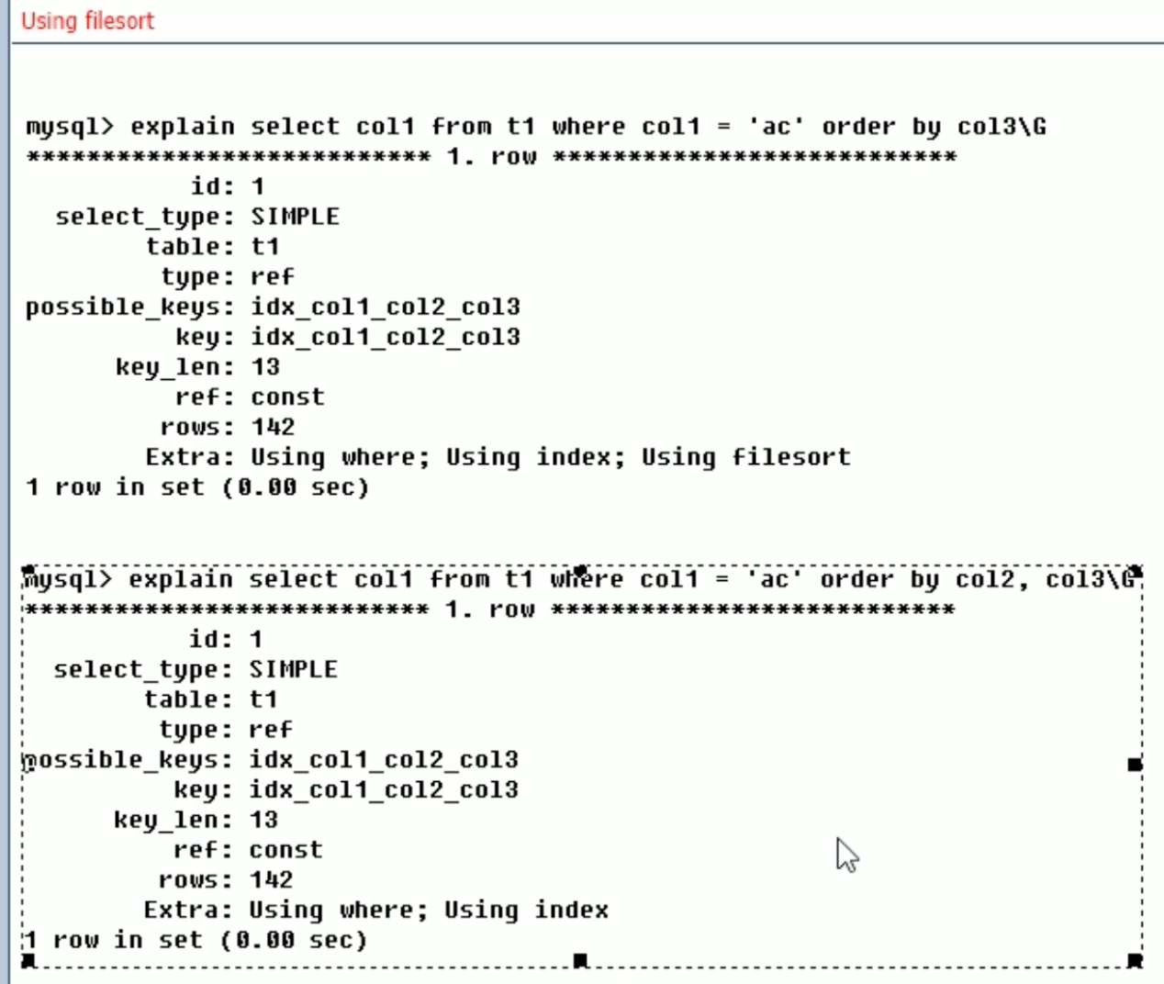

* 1. using temporary：比上面的更差，新建了一个临时表保存中间结果，MySQL在对查询结果排序时使用了临时表，常见于order by 和group by。下图第一个SQL group by 没有按索引顺序 group by，所以分组时不会用到索引

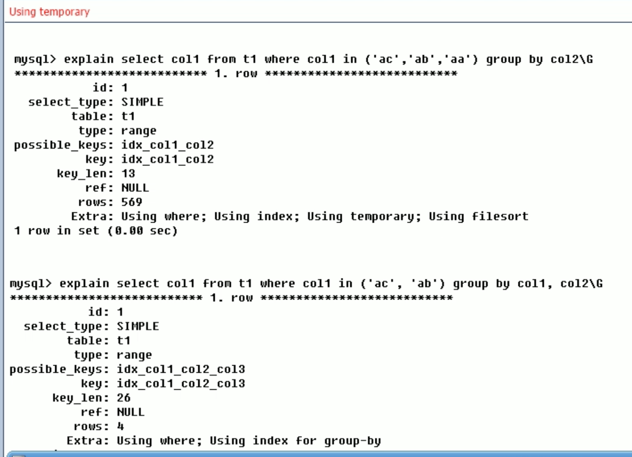

* 1. using index：表示响应的select操作使用了覆盖索引，避免了访问表的数据行，效率不错

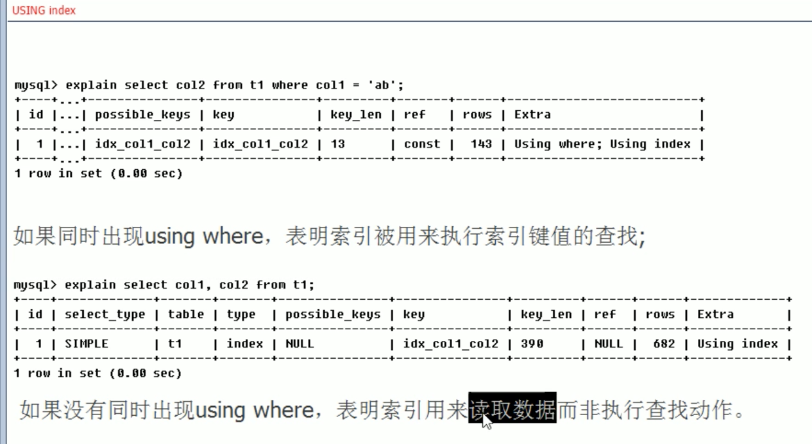

覆盖索引 covering index：select的列只用从索引中就能获取，不必读取数据行，MySQL可以利用索引返回select中的字段，不必根据索引再次读取文件，查询列要被所建的所以覆盖。

**我查的内容=索引内容（or部分）**

* 1. using where：使用了where过滤条件
  2. using join buffer：join 太多，提示你配置文件中的join buffer缓冲区可以调大一些
  3. impossible where: where子句的值总是false，不能用来获取任何元组。如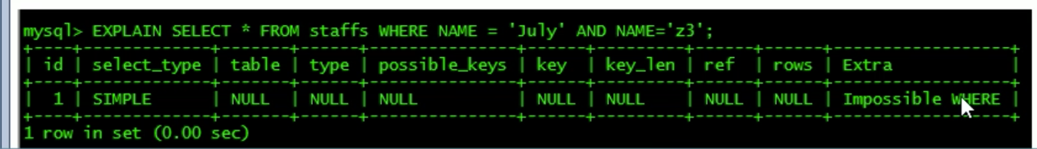
  4. select table optimized way
  5. distinct

Ref

覆盖索引：查询出的字段和索引建的字段一致，不用回表查

explain case:

索引单表优化：

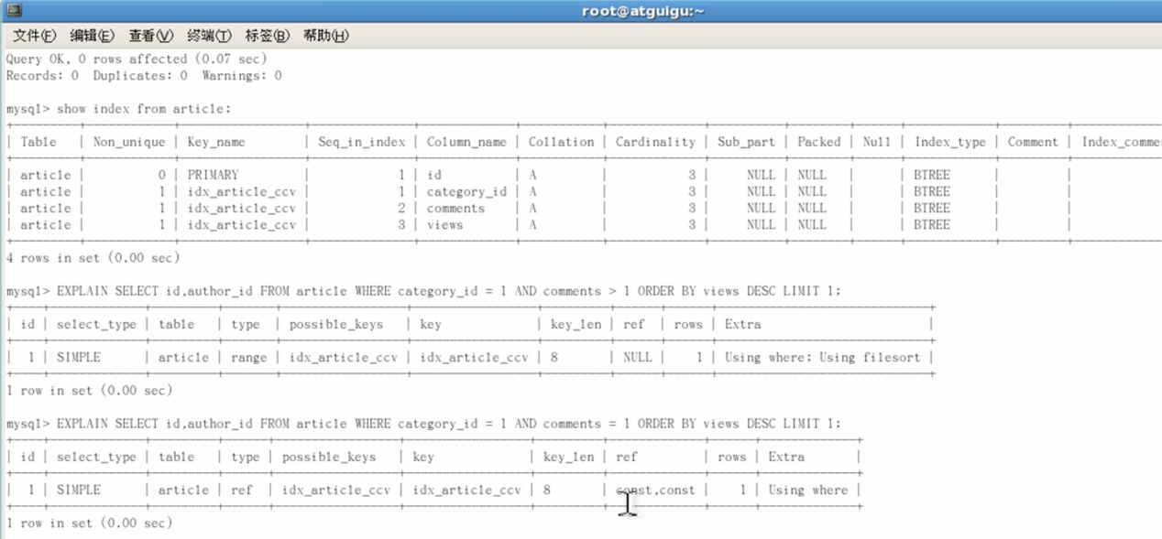

索引是ccv categoryid_comments_views，SQL中where后跟的comments是范围查询，**范围查询索引会失效，，，，**，索引后面的views字段用不上。所以第1个SQL中出现了filesort

第2个SQL是精确查询，没有出现filesort，查询性能更好。

两个SQL都用上了索引，但是用法不一样

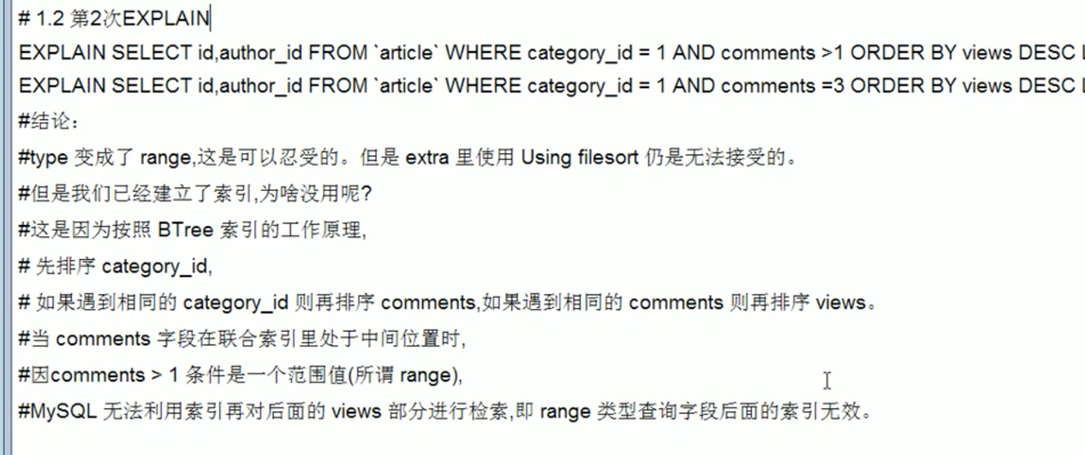

心中要有B+树。。。

比较好的索引建法：检索，排序都用到了索引，没有文件内排序

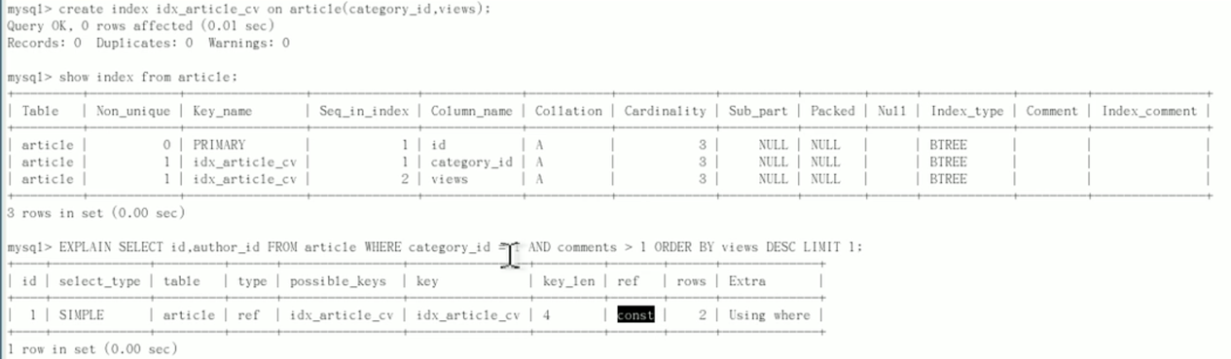

两表优化：

分析简单的两表left join的情况：

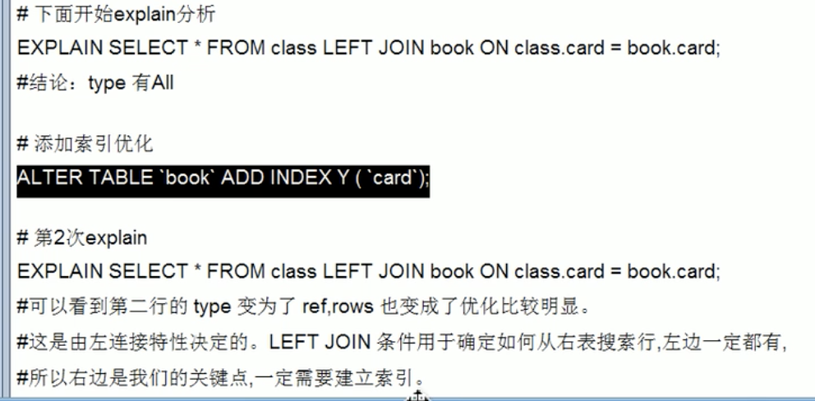

左连接全表都有，所以没必要加索引。  
right join右连接同理

三表优化：

join语句优化：

尽可能减少join语句中的nestedloop的循环总次数，永远用小结果表驱动大的结果集；

优先优化nestedloop的内层循环；

保证join语句中被驱动表上的join条件字段已建索引；

当无法保证被驱动表的join条件字段被索引且内存资源充足的前提下，不要太吝惜joinbuffer的设置

from csdn:

NestedLoop join：嵌套循环连接，优化join语句

Eg. Select * from t1 left join t2 on t1.id=t2.id

T1:外层表，也称为驱动表

T2:内层表，也称为被驱动表

NestedLoop Join 有3种实现算法：

1. simple NestedLoop Join简单嵌套循环连接
2. Index NestedLoop Join 索引嵌套循环连接
3. Block NestedLoop Join 缓存块嵌套循环连接

有优先级：INLJ > BNLJ > SNLJ

SNLJ:简单粗暴，会将两张表匹配笛卡尔积次

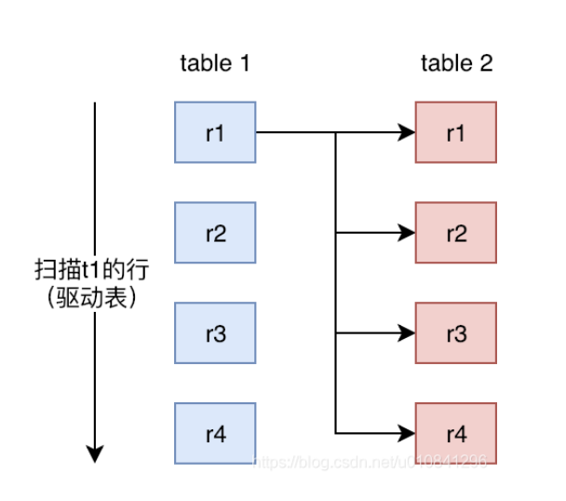

INLJ：基于索引进行连接查询。切索引是基于内层表的，通过外层表的匹配条件直接与内层表的索引进行匹配，避免与内层表的每条数据做匹配。

只有内层表join的列有索引时，才会用到INLJ

如果最终查询的结果中有其他字段，不包含在内层表索引中，则会再回表查，会多了一些IO操作。

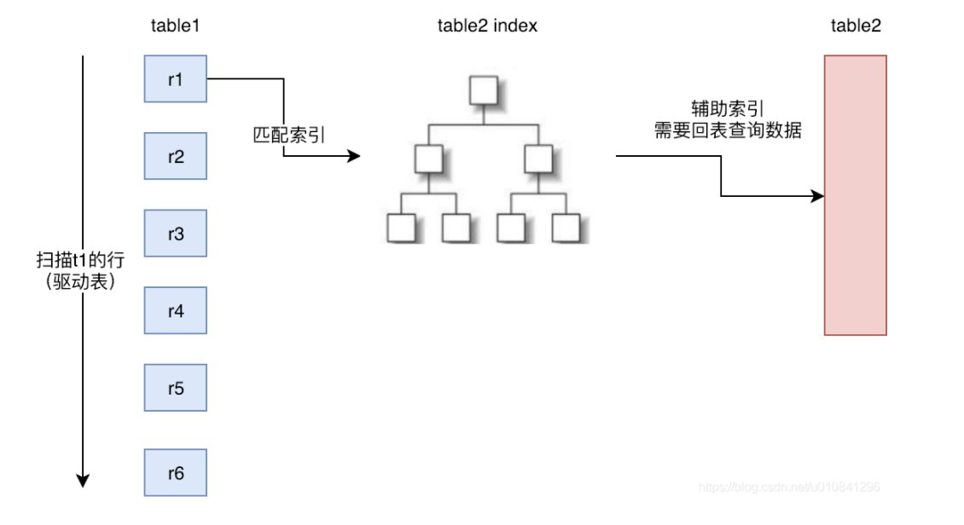

BNLJ：

会一次性缓存驱动表多条数据，把参与查询的列缓存到join buffer（不会缓存所有列），然后拿join buffer中的数据与内层表的数据进行匹配，从而减少内层循环的次数，遍历一次内层表，就能完成匹配join buffer中缓存的所有数据。

不使用INLJ时，默认会用BNLJ

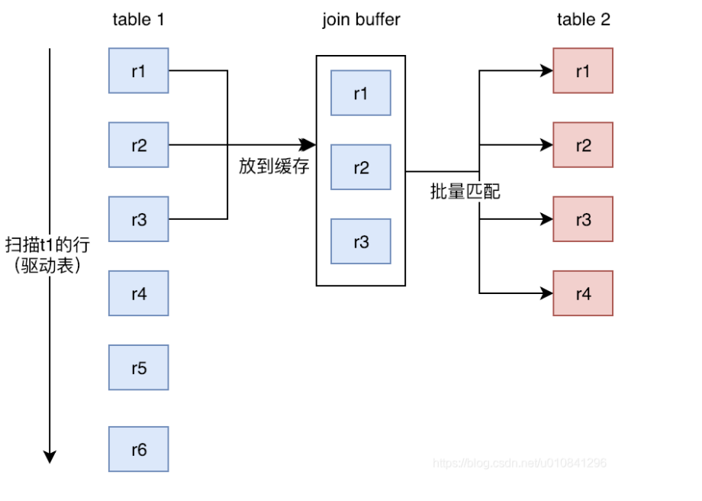

join buffer可以通过配置文件调整大小。

BNLJ可以通过配置文件选择是否开启，默认开启. block_nested_loop

索引优化

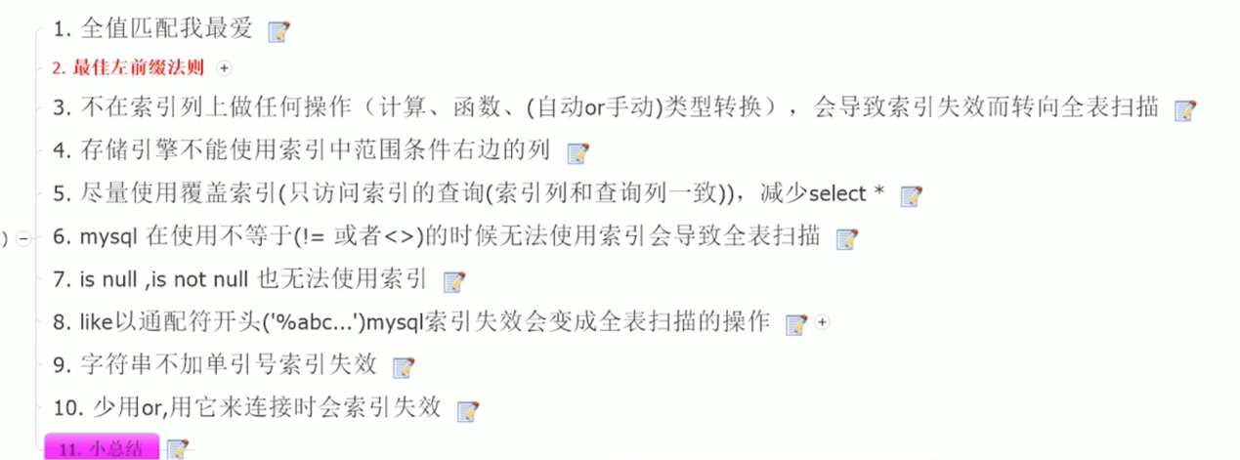

1. 全值匹配：
2. 最佳左前缀法则：带头大哥不能死，中间兄弟不能断。查询从最左列开始，并且不能跳过中间列
3. 索引列上无计算。不在索引列上做任何操作。索引列上少计算

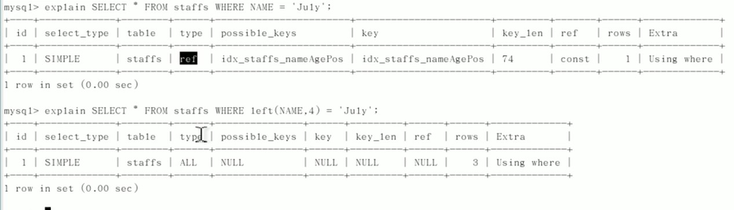

1. 范围之后全失效

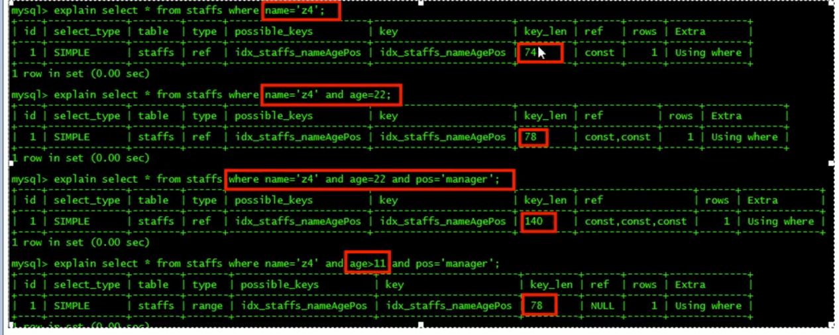

上图最后一条SQL只用到了部分索引，name和age。Pos没有走索引。从执行计划的type和key_len可以看出。因为范围查询不同于精确查询，在二叉树搜索到age时，只能筛选出一个范围

1. 尽量使用覆盖索引，即查询结果尽量使用覆盖索引包含的列，减少select *。这样可以减少回表

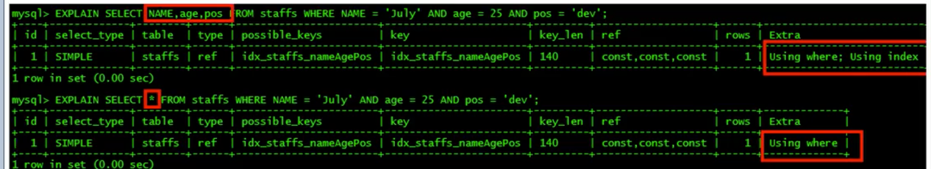

上图第一个SQL extra列有一个Using index，表示用到了覆盖索引，效果更好

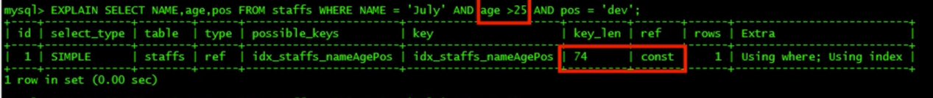

上图中虽然是范围查找，但是只查询出索引包含的列，extra列也也有using index

1. ..
2. ..
3. 百分like加右边。%开头的会全表扫描。

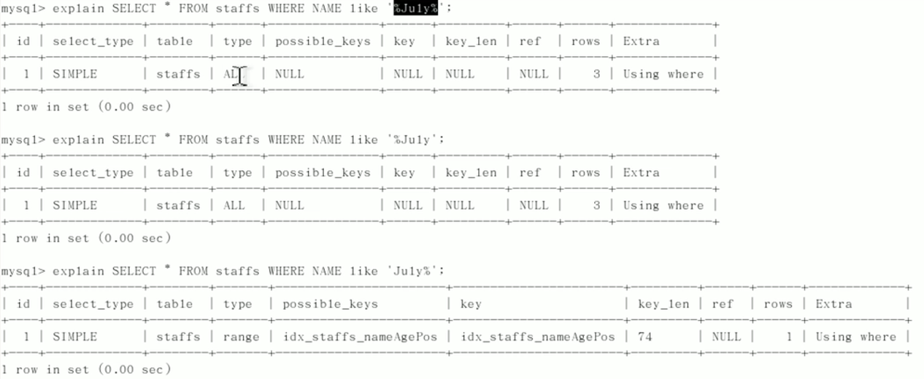

注意上图最后一个type是range，范围查询

解决like ‘%xx%’索引失效的问题？

1. Varchar不加单引号会有隐式的自动转换，所以不会走索引。参考第3条
2. Or查询相当于范围扫描

简单案例：

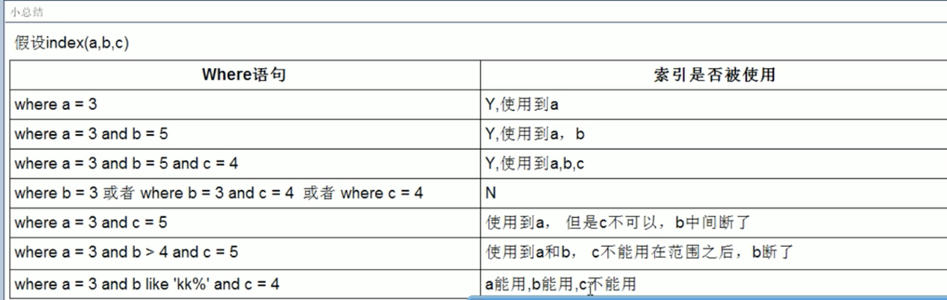

如果where条件查询后面的字段顺序和复合索引的顺序不一样，explain看执行计划会走索引。但是，最好还是索引怎么建，where条件查询按照索引的顺序写，这样可以避免一次MySQL优化器底层的转换。

前提条件：

表中有字段c1,c2,c3,c4,c5

索引字段及顺序为c1,c2,c3,c4

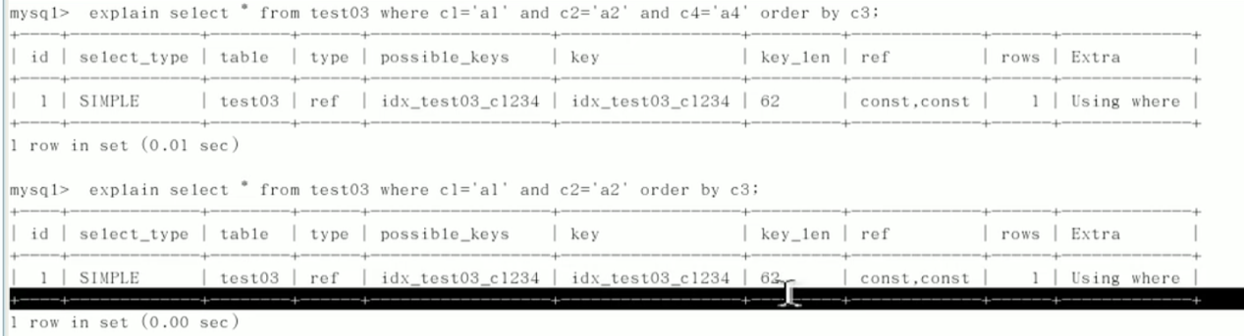

第一个SQL，实际查询时用到了索引中的c1，c2字段，排序用到了c3字段。没有用到c4。想象下这棵B+树，查询时，c1 c2能正常按照树的叶子结构正常查询，但是到第三层，C3没有查询条件的限制，断了，所以后面的c4条件无法继续继续往下一层叶子节点查找。但是order by排序还是用到了，extra列没有出现using filesort。索引的作用是查询和排序。

Key_len列可以估算出用到的索引字段个数，2个。

第二个SQL效果和第一个是一样的。

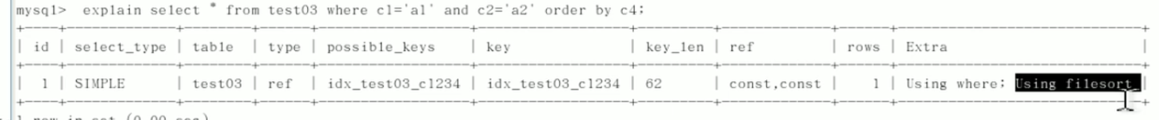

第三个SQL出现了using filesort，因为跳过了C3，无法使用索引，所以用到了文件内排序。其他和第一个SQL是类似的

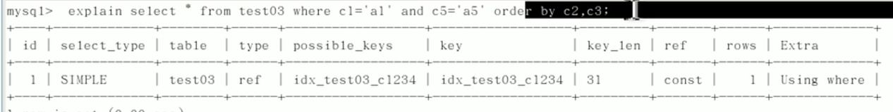

第四个SQL查询时，实际只用了C1字段。但是排序时用到了C2,C3字段，所以没有filesort。

Order by后面如果有多个字段，字段不能换顺序，因为换顺序之后的结果是不一样的。

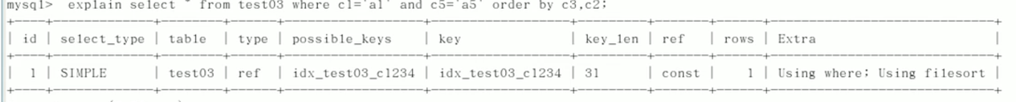

第五个SQL出现了filesort，是因为排序的顺序是c3，c2，没有按照索引的顺序来。

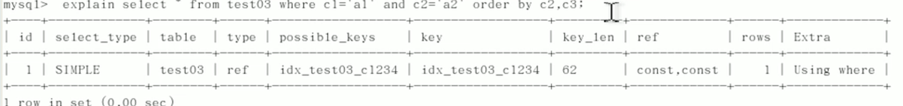

第六个SQL，性能好。但是where条件中已经限制了c2值为常量，排序中又有c2，其实没啥意义。。。

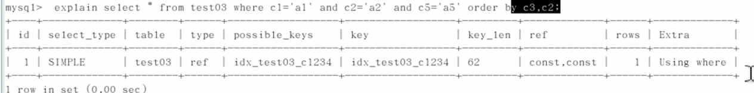

第七个SQL order by顺序是c3,c2，但是没有出现filesort！是因为where条件中有C2的常量过滤。心中要有B+树啊。。。到C2这一层，已经有过滤了条件，排序时跟的第一个字段就是C3第三层，所以其实还是用到了索引的。

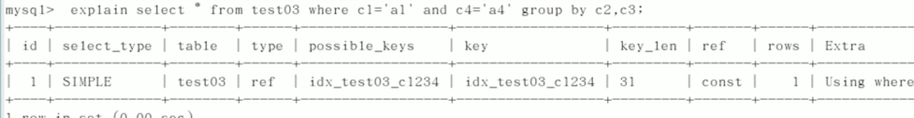

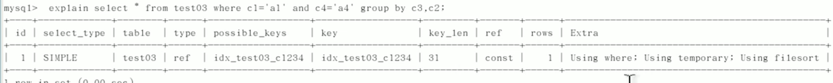

Group by 分组之前必排序，会有临时表产生

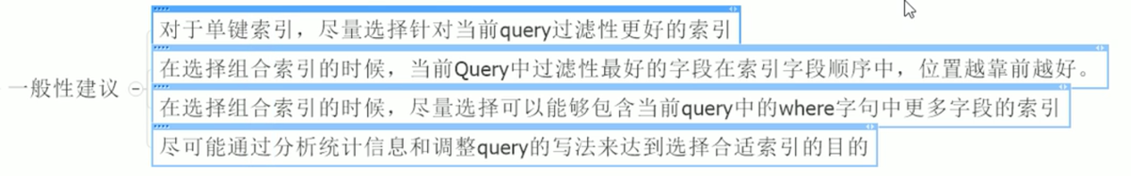

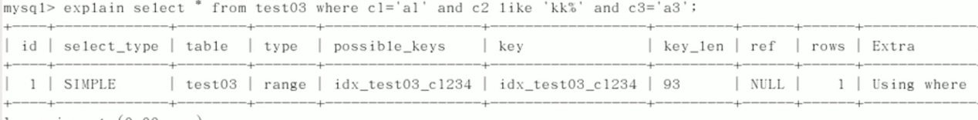

todo: 不是很理解，为什么这里用到了3个字段

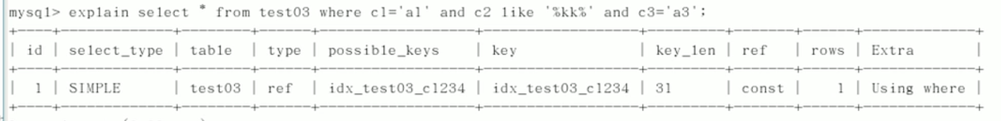

没有用到c2索引，因为%在前面，相当于需要全表扫描

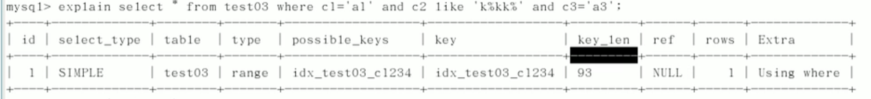

索引用到了三个字段，因为C2模糊匹配百分号不在最左边，不需要全表扫描。

模糊匹配like 和 > 的范围扫描还是有区别的。

简单案例补充：

